Реализация двумерного динамического массива с помощью вспомогательного массива описывает так называемые свободные массивы.

Свободный массив — это массив размер каждой строки которого может быть различным.
Преимущества использования свободного массива заключается в том, что не требуется выделять память для хранения строки максимально возможной длинны.

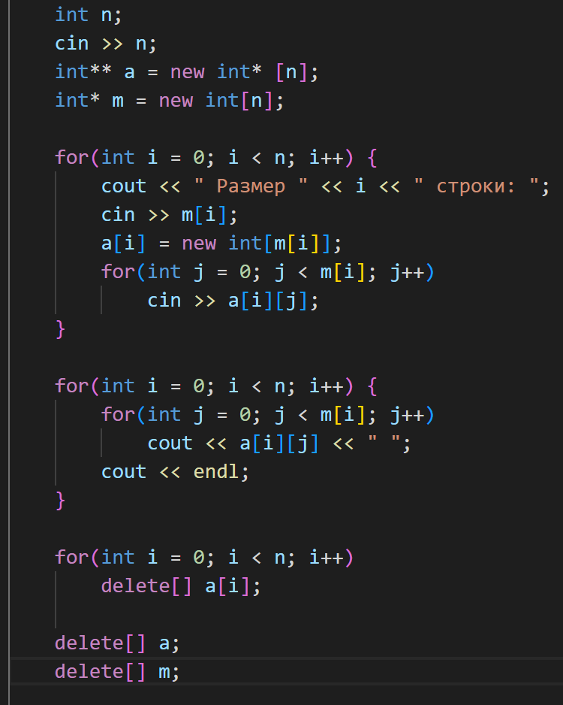

Функции
Для уменьшения сложности программы, её разбивают на части.
В C++ можно разбивать на подзадачи, каждая из которых может быть решена с помощью отдельной функции.
Разбиение задачи на функции также позволяет уменьшить избыточность кода, т. к. функция записывается один раз, а вызываться может многократно.

Часто используемые функции можно засунуть в библиотеки.

Объявление и определение функции.
Функция это — именованная последовательность описаний и операторов исполняющее законченое действие.

Любая функция должна быть объявлена и определена.

Прототип функции задаёт: Имя функции, тип возвращаемого значения, и список передаваемых параметров.

Определение содержит кроме объявления: Тело функции, которое предстваляет собой последовательность описаний и определений.

Общий вид функций:

type name_of_func([arg_v])
{body_of_func}

В теле функции обязательно должен быть оператор, который возвращает полученное значение в точку вызова.

Оно может иметь две формы.
1) return выражения
2) return; - пустой return

Первая форма используется для возврата результата, поэтому тип выраженния должен совпадать с типом функции.

Вторая форма используется, если функция не возвращает значения, т. е. имеет тип void.
Если функция возвращает void, то программист имеет право не использовать этот оператор в теле функции. В этом случае компилятор автоматически добавит в него конец функции перед закрывающейся фигурной скобкой.

Тип возвращаемого значения может быть любым кроме массива и функции, но может быть указателем на массив и указателем на функции.

Список формальных параметров — это список величин, которые требуется передать в функцию элементы списка разделяются запятыми, для каждого параметра указывается его имя и тип.

В объявлениях функции имена параметров можно не указывать.

Для того, чтобы функция выполнилась её необходимо вызвать.

При вызове указывается имя функции и список фактических параметров.

Фактические параметры — заменяют формальные параметры при выполнении операторов тела функции.

Фактические и формальные параметры должны совпадать по количеству и типу.

Объявление функции должно находится в тексте раньше вызова функции чтобы компилятор мог осуществить проверку правильности вызова.

